Piesendorf, 26. März 2018

Senoplast expandiert nach China

Österreichischer Kunststoffplatten- und folienhersteller errichtet neues Werk im Großraum Shanghai

Die Senoplast Klepsch & Co GmbH aus Piesendorf/ Österreich wird ein neues Werk in China errichten, um dort senosan®-Kunststoff-Platten für Thermoformanwendungen zu produzieren. Ab 2020 soll die Produktion in der neuen Betriebsstätte, die im Großraum Shanghai angesiedelt sein wird, beginnen. Mit den hochqualitativen Kunststoffplatten und -folien soll der Automotive- und Sanitärbereich bedient werden. „Nach Mexiko ist China unser dritter Produktionsstandort. Es ist ein entscheidender Wettbewerbsvorteil auch im asiatischen Raum direkt vor Ort zu sein, um unsere Kunden schneller und effizienter beliefern zu können“, sagt Günter Klepsch, Geschäftsführer der Senoplast Klepsch & Co. GmbH.

Eigene Fertigung in Shanghai
Das neue Produktionswerk in China wird in der ersten Investitionsphase um die 4.000 Quadratmeter groß sein. Mit einer Coextrusions-Fertigungsanlage sollen Platten für Badewannen, Fahrzeuginnen- und -außenteile und andere Anwendungen produziert werden. In diesem ersten Schritt will Senoplast 13 Millionen Euro investieren und rund 40, zum Großteil lokale, Mitarbeiter beschäftigen. Zur Unterstützung werden jedoch einige Fachkräfte aus der Senoplast Zentrale in Österreich kommen.

Auftritt auf der Chinaplas
Senoplast ist auch dieses Jahr wieder auf der Chinaplas (24.-27. April 2018 in Shanghai), der größten Fachmesse für Kunststoff und Gummi in Asien, vertreten. Zu finden ist der Kunststoff-Spezialist in Halle 2H am Stand 2D41. Dieses Jahr stellt Senoplast auf der Messe die neuen senosan®2000BM antibac®-Platten vor, die antimikrobielle Oberflächen mit bis zu 99,99 Prozent Keimfreiheit bieten. Bei diesem Produkt handelt es sich um eine Mehrschichtverbund-Oberfläche mit einem Träger aus ABS und einer coextrudierten, hochglänzenden Deckschicht aus spannungsrissbeständigen PMMA mit easyglide®-Rückseite. Einsatzbereiche für die antibakteriellen Oberflächen sind Duschwannen, Duschwände, Duschkabinen, Paneele für Badewannen, Handwaschbecken und Badewannen. Die Platten, die es in einer Stärke von 2,0 bis 11,0 Millimeter und einer Breite von 500 bis 2.700 Millimeter (oder mehr auf Anfrage) gibt, sind in allen Sanitärstandardfarben erhältlich.

Keimfreie Oberflächen erfüllen Hygiene-Anforderungen
Feuchte Kunststoffteile in Badewannen und Duschtassen sind oft der Nährboden für Bakterien- und Biofilmwachstum. Mikroben wie Pilze, Bakterien und Algen können Gerüche, Verfärbungen, und den Verlust mechanischer Eigenschaften sowie andere schädliche Auswirkungen auf Sanitär- und Badeteile verursachen. Keimfreie Oberflächen sind somit die Antwort auf die heutigen Hygienestandards. senosan® 2000BM antibac® ist und bleibt auch nach Gebrauch keimfrei. Die antimikrobielle Wirkung wurde von einem unabhängigen, zertifizierten Institut nach JIS Z 2801 / ISO 22196 geprüft.

Über Senoplast
Die Senoplast Klepsch & Co. GmbH fokussiert sich auf die Fertigung coextrudierter Kunststoffplatten und Folien zum Thermoformen. Das Einsatzgebiet reicht vom Fahrzeugbau über Reisekoffer, die Sanitär- und Kühlschrankindustrie bis hin zur Möbelbranche. Rund 50.000 Tonnen senosan®-Produkte pro Jahr werden vom Hauptstandort Piesendorf/Österreich und der Produktionsstätte in Querétaro/ Mexiko in rund 60 Länder geliefert. Mit einer Exportquote von 90 Prozent ist die Senoplast Group (Senoplast Klepsch & Co. GmbH, Senco (Europe) GmbH und Senosan GmbH), die 2017 einen Umsatz von rund 200 Millionen Euro erzielte, international erfolgreich. In Österreich beschäftigt die Senoplast 514 Mitarbeiter, weltweit sind es 660.

http://www.senoplast.com/

FOTOS:

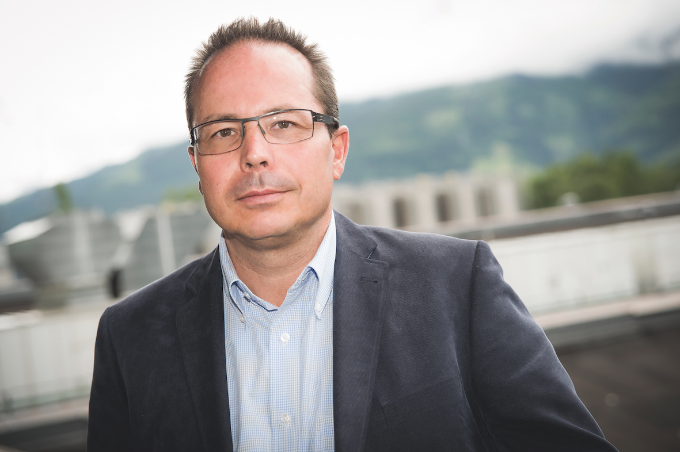
Günter Klepsch, Geschäftsführer der Senoplast Klepsch & Co. GmbH

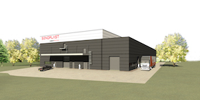
Ansicht des neuen Senoplast-Werks in China/Shanghai

Weitere Informationen:  SENOPLAST Klepsch & Co. GmbH  Claudia Pichler - Marketing  A - 5721 Piesendorf, Wilhelm-Klepsch-Straße 1  Tel +43 6549 7444 10250  pichler_c@senoplast.com - http://www.senoplast.com | Presse- und Öffentlichkeitsarbeit:  Press’n’Relations Austria GmbH  Natalie Eiffe-Kuhn  A-1080 Wien – Lange Gasse 65/16  Tel.: + 43 1 907 61 48-11  nek@press-n-relations.at - www.press-n-relations.com

